Лекція 3. Лікарські рослини та сировина, що містять вітаміни

1.Характеристика вітамінів
2. Вітаміни аліфатичного ряду
3. Вітаміни аліциклічного ряду
4. Вітаміни ароматичного ряду
5. Вітаміни гетероциклічного ряду
6.Фармакологічна дія та використання ЛРС, яка містить вітаміни
7.Лікарські рослини та сировина, які містять каротиноїди
1.Характеристика вітамінів
Вітаміни – це низькомолекулярні органічні сполуки різноманітної хімічної структури, які необхідні для нормальної життєдіяльності живих організмів.
Початок розвитку вітамінології покладено російським лікарем М. І. Луніним у 1880 р. Термін «вітаміни» запропонував у 1912 р. польський вчений К. Функ, який вперше виділив із дріжджів кристалічну речовину, яка містила у своїй структурі аміногрупу (від латин. vita — життя і aminus — азот). Захворювання, які виникають через нестачу або відсутність цих речовин в організмі, назвали гіпо- та авітамінозами. Пізніше було доведено, що не всі вітаміни містять аміногрупу, але традиційно цей клас природних сполук у всьому світі називають вітамінами.
Синтезуються вітаміни переважно рослинами та частково мікроорганізмами. В окремих випадках утворюються з так званих провітамінів (наприклад, вітамін А — з каротиноїдів, деякі стерини, під впливом УФ-проміння перетворюються на вітаміни групи D).
Організми людини й тварин не синтезують вітаміни або синтезують в недостатній кількості. У наш час відомо близько 30 вітамінів, з них приблизно 20 надходять до організму людини з рослинною та тваринною їжею. Вітаміни мають високу біологічну активність і потрібні організму в дуже малих дозах — від декількох мікрограмів до десятків міліграмів на добу.
Класифікація. Існує три класифікації вітамінів. Однією з перших була запропонована літерна. З відкриттям окремих вітамінів їх позначали великими літерами латинського алфавіту (А, В, С, D тощо) й називали відповідно до їх біологічної ролі в організмі: вітамін D (кальциферол) регулює співвідношення кальцію і фосфору в кістках; вітамін Е (токоферол) підтримує репродуктивну здатність організму (від грецьк. «токос» — народження дітей, «феро» — той, що несе); вітамін А (аксерофтол) — якщо міститься в недостатній кількості, викликає ксерофтальмію (захворювання очей) тощо. З виділенням нових вітамінів в індивідуальному стані стали помічати подібність їх будови та відмінність у біологічній дії, тому до літер почали додавати цифрові індекси — A₁, A₂, B₁, B2, K1, K₃, D₂, D₃ і т. ін.
Після того як для багатьох вітамінів визначилася хімічна структура, найменування почали набувати хімічного змісту, наприклад тіамін (В₁), рибофлавін (В₂), піридоксин (В₆) тощо. Потім з’ясувалося, що частина здавна відомих органічних речовин має властивості вітамінів (нікотинова кислота, флавоноїди та ін.).
Класифікують вітаміни також за фізичними та хімічними ознаками. За розчинністю їх поділяють на жиро- та водорозчинні. Жиророзчинними є вітаміни групи А (ретиноли) і провітаміни — α-, β-, γ-каротини; вітаміни групи D — ергостерол та інші фітостероли; вітаміни групи Е — α-, β-, γ-, σ-токофероли; вітаміни групи К — філохінон та менахінон (К₁ та К₃ відповідно); фактор F — високоненасичені жирні кислоти та простагландини.
Водорозчинні вітаміни: В₁ — тіамін, В₂ — рибофлавін, В₃ — пантотенова кислота, В₆ — піридоксин, В₉ (В_{с}) — фолієва кислота, В₁₂ — ціанокобаламін, РР — нікотинова кислота, С — аскорбінова кислота, Н — біотин; U — метилметіонінсульфонію хлорид.
Поряд з вітамінами, необхідність в яких для людини й тварин безперечно встановлена, в їжі містяться деякі біологічно активні сполуки, дефіцит яких не веде до явних порушень метаболізму, бо вони за своїми функціями ближче до харчових речовин (незамінних амінокислот, поліненасичених жирних кислот). Такі речовини називають вітаміноподібними. До них належать біофлавоноїди (вітамін Р), холін, інозити, каротини (вітамін В_{т}), ліпоєва, оротова та пангамова кислоти (вітамін В₁₅) і n-амінобензойна кислота (ПАБК).
Наведені класифікації мають недоліки. Так, вони не відображають хімічних та фармакологічних властивостей вітамінів. Більше того, після синтезу різних похідних вітамінів класифікація за розчинністю має умовний характер, тому що після введення ліпофільних груп в молекули водорозчинних вітамінів вони можуть перетворюватися на жиророзчинні та навпаки.
Найбільш раціональною є класифікація вітамінів за їх хімічною будовою. Вона прийнята Комісією з номенклатури біохімічної секції Міжнародної спілки з чистої та прикладної хімії. У відповідності з цією номенклатурою вітаміни поділяють на такі групи: аліфатичні, аліциклічні, ароматичні, гетероциклічні.
Окрім вітамінів в природі існують сполуки, які в організмі тварин та людей перетворюються у вітаміни,— це провітаміни. До них належать каротиноїди, що беруть участь у синтезі вітаміну А.
Антивітаміни — це сполуки, близькі до вітамінів за хімічною будовою, але позбавлені їх біологічних властивостей. Потрапляючи в організм, антивітаміни включаються замість вітамінів в реакції обміну речовин і гальмують або порушують їх хід. Це призводить до вітамінної недостатності навіть тоді, коли відповідний вітамін надходить з іжею в достатній кількості або утворюється в організмі. Антивітаміни відомі майже для всіх вітамінів. Наприклад, антивітаміном вітаміну В₁ (тіаміну) є піритіамін, який викликає явища поліневриту. Деякі ліки — також антивітаміни. Наприклад, сульфаніламідні препарати — антагоністи n-амінобензойної кислоти, аміноптерин і метотрексат (протипухлинні засоби) — фолієвої кислоти.
Специфічна функція водорозчинних вітамінів (крім аскорбінової кислоти) в організмі — утворення коферментів і простетичних груп ферментів. З’єднані з різними вітамінами ферменти беруть участь у найважливіших процесах обміну речовин: енергетичному (тіамін, рибофлавін, вітамін РР), біосинтезі та перетворенні амінокислот (вітамін В₆, В₁₂), жирних кислот (пантотенова кислота), пуринових та піримідинових основ (фолацин), утворенні багатьох важливих сполук — ацетилхоліну, стероїдів тощо.
2. Вітаміни аліфатичного ряду
Вітаміни цієї групи є водорозчинними. До них належать аскорбінова, пангамова, пантотенова кислоти та метилметіонінсульфонію хлорид.
Аскорбінова кислота (вітамін С, антискорбутний) в хімічному відношенні являє собою групу сполук — похідних L-гулонової кислоти. Важливіші з них — фізіологічно активний ізомер L-аскорбінова кислота й дегідроаскорбінова кислота, які при відповідних умовах легко переходять одна в одну.
Аскорбінова кислота бере участь в окислювально-відновних реакціях, процесах вуглецевого обміну, згортанні крові, регенерації тканин, утворенні стероїдних гормонів та нормалізації проникності капілярів, а також покращує апетит, підвищує життєві сили організму. Біохімічні механізми дії вітаміну С різноманітні і до кінця не з’ясовані.
Аскорбінова кислота не синтезується та не може накопичуватися в організмі. Цим пояснюється швидке настання первинного та вторинного гіповітамінозів і розвитку скорбуту. При гіповітамінозі спостерігаються швидка втомлюваність, порушення серцевої діяльності, схильність до кровотеч, зменшується протидія інфекціям.
Вітамін С — синергіст гормону кортину, гонадотропних гормонів, тіаміну, вітамінів групи Р і антагоніст тироксину (гормону щитовидної залози).
Аскорбінову кислоту синтезують всі рослини, що містять хлорофіл. На неї багаті плоди шипшини, горобини, смородини, стиглі волоські горіхи, соковиті фрукти, ягоди, овочі (картопля, капуста), хвоя та ін. Під час приготування їжі, сушіння, консервування плодів та овочів вітамін С може руйнуватися внаслідок окислення слідами заліза та міді, особливо окислювальними ферментами, тому овочі краще варити, опускаючи їх у киплячу воду, або на пару. Добова потреба — 70–100 мг.
Пангамова кислота (вітамін В₁₅) за хімічною будовою є ефіром D-глюконової та диметиламінооцтової кислот (диметилгліцину). Вона міститься в рисових висівках та насінні багатьох рослин. Поліпшує ліпідний обмін, підвищує засвоєння тканинами кисню, вміст глікогену у м’язах та печінці, усуває явище гіпоксії, підвищує діурез.
Використовують вітамін В₁₅ для лікування різних форм атеросклерозу, серцево-судинних захворювань, хронічного гепатиту, емфіземи легенів та ін. Добова потреба — 2мг.
Пантотенова кислота (вітамін В₃, антидерматитний) міститься в горосі, рисі, печінці, жирах, яєчному білку, риб’ячій печінці, дріжджах та ін.
В організмі людини цей вітамін виробляється кишковою паличкою. Гіповітаміноз В₃, на відміну від тварин, у людей не виявлений. Пантотенова кислота бере участь у вуглецевому та ліпідному обміні, синтезі ацетилхоліну та гормонів, стимулює утворення кортикостероїдів. Застосовують її при порушеннях обмінних процесів, невралгії, поліневриті, алергії, екземі, токсикозі та ін. Добова потреба — 10–12 мг.
Метилметіонінсульфоній (вітамін U, противиразковий) вперше знайдений в соку капусти городньої, Brassica оleracea, Brassicaceae, одержав свою назву від латин. ulcus — виразка. Міститься в багатьох овочах (листках петрушки, цибулі, салаті, перці, моркві, ріпі, спаржі, томатах). Найбагатшими його джерелами вважають пагони спаржі (100–160 мг/100г) та білокачанну капусту (80–85 мг/100 г). Є донором СН₃-груп у біологічному метилюванні.
Вітамін U цілюще діє на функцію шлунка, кишечника, печінки, жовчного міхура, тому що сприяє зменшенню секреції шлунка, загоює виразки. Застосовують цей вітамін при хронічному холециститі, виразковому коліті, виразковій хворобі шлунка та дванадцятипалої кишки. Добова потреба — 15–20 мг.
3. Вітаміни аліциклічного ряду
Ретиноли (вітамін А, антиксерофтальмічний). До цієї групи належать сполуки, що складаються з 20 атомів вуглецю. Вітамін А є похідним триметилциклогексанового ядра, зв’язаного з аліфатичним ланцюгом, який закінчується спиртовою групою.
Головним джерелом його добування є риб’ячий жир. У рослинах ретинол не зустрічається, але багато з них (морква, петрушка, зелена цибуля, щавель, червоний перець, чорна смородина, шипшина, аµрус, томати, абрикоси та ін.) містять каротини — провітаміни ретинолу.
Каротини — одна з головних груп каротиноїдів, які за своєю природою є тетратерпенами (С₄₀Н₆₄). Каротин у рослинах може бути у формі трьох ізомерів: α-, β- і γ-каротину. Вони є переносниками активного кисню. Цим пояснюється наявність в рослинах численних кисневих похідних каротинів, у тому числі епоксидів у кільцях каротинів, що легко відщеплюють свій кисень.
У рослинах каротини знаходяться в хромопластах — пластидах плодів, квіток та інших частинах рослини, в хлоропластах разом із хлорофілом у вигляді водорозчинних білкових компонентів або в краплинах жирної олії. β-Ізомер є найбільш поширеним каротином. В організмі проходить гідролітичне розщеплення молекули β-каротину на дві симетричні половини, внаслідок чого утворюються дві молекули вітаміну А. Це перетворення відбувається у стінках кишечника під впливом ферменту каротинази.
З α- і γ-каротинів утворюється тільки одна молекула вітаміну А, тому що ці ізомери мають по одному β-йононовому кільцю. Найбільш цінним є β-каротин, з якого утворюється дві молекули ретинолу.
Вміст каротинів у рослинах залежить від періоду вегетації, зовнішніх умов, клімату, температури, видів добрив. Як джерело каротину цінні ті рослини, в яких він накопичується в значній кількості. Одні з них (морква та гарбуз) є промисловою сировиною для одержання каротинів у чистому вигляді, інші — сировиною для одержання сумарних препаратів.
У готовому вигляді вітамін А надходить до організму людини тільки при окислюванні тваринних жирів. Нестача вітаміну А супроводжується сухістю та блідістю шкірних покривів, ламкістю нігтів, волосся, дегенеративними змінами слизових оболонок, підвищеною втомлюваністю, ураженням органів зору. Добова потреба — 1–2,7 мг.
Вітамін D (антирахітичний) — збірне поняття, що об’єднує декілька речовин (вітаміни D₁, D₂, D₃, D₄) з близькими хімічними та біологічними властивостями. Попередниками вітамінів групи D є фітостероли. З рослинною їжею вони потрапляють до тваринних організмів, перетворюються на холестероли, з яких потім формуються ті чи інші вітаміни. Наприклад, ергостерол, який знаходиться в дріжджах, у тваринному організмі перетворюється на вітамін D₂.
Подібним чином утворюються й інші вітаміни групи D. Природні вітаміни D₂ і D₃ в значних кількостях накопичуються в печінці й жировій тканині тріски та морських тварин.
Біохімічна роль вітаміну D пов’язана з регуляцією кальцієвого й фосфорного обміну. Нестача його в організмі призводить до рахіту (у дитячому віці) й остеомієліту (у дорослих).
Добова потреба — 400 МО (1 Міжнародна одиниця відповідає 0,025 мкг ерго- або холекальциферолу).
4. Вітаміни ароматичного ряду
До ароматичного ряду відносяться вітаміни групи К, які є похідними 2-метил-1,4-нафтохінону і мають антигеморагічну активність. У вищих рослинах міститься лише вітамін К₁.
Філохінон (вітамін К₁, антигеморагічний) у своїй будові має нафтохінонове ядро. По С-3 положенню приєднаний залишок високомолекулярного аліфатичного дитерпенового спирту фітолу, який входить також до складу хлорофілум
Велику цінність мають рослини, в яких вітамін К накопичується у значній кількості. Це кропива, кукурудзяні приймочки, калина, грицики, люцерна, шпинат та ін. Фізіологічна роль вітаміну К₁ пов’язана з утворенням протромбіну і припиненням кровотеч. Добова потреба дорослої людини — 0,2–0,3 мг.
5. Вітаміни гетероциклічного ряду
До гетероциклічного ряду відносяться вітаміни груп Е, Р, РР, В та деякі інші.
Токофероли (вітамін Е, вітамін розмноження) за хімічною будовою є похідними хроману (бензо-γ-дигідропірану).
Токофероли містяться у рослинних оліях — кукурудзяній, соєвій, соняшниковій, бавовняній, арахісовій, обліпиховій, шипшиновій тощо, а також у зелених частинах рослин, насамперед у молодих паростках злаків. Це практично виключає можливість гіпо- та авітамінозів, завдяки надходженню з їжею вітаміну Е у достатній кількості.
Відомо, що токофероли регулюють нормальний розвиток та функцію статевих залоз, а також розвиток зародку. Крім того, β- і γ-токофероли виявляють значну антиоксидантну активність. Добова потреба — 15 МО (1 МО відповідає 1 мг D, L-α-токоферолу).
Біофлавоноїди (вітаміни групи Р, вітаміни проникності) найактивніше діють у поєднанні з аскорбіновою кислотою, тому іноді їх називають вітаміном С₂. До вітамінів Р відносять велику групу природних речовин: флавони, флавоноли, флавани, катехіни, флаванони, антоціани та ін.
Природні джерела одержання флавоноїдів — листя чаю (катехіни, флавоноли), шкірка цитрусових (флаванони, флавони), плоди шипшини (антоціани, флавони, флавоноли), плоди аронії чорноплідної (антоціани, флавоноли, флавани), трава гречки, пуп’янки софори ніпонської (флавони, флавоноли), плоди чорниці, калини, полуниці (антоціани) та ін.
В індивідуальному стані використовують рутин, кверцетин, а також сумарні препарати. Добова потреба — 15–20 мг.
Вітамін РР (нікотинова кислота, нікотинамід, ніацин, антипелагричний) міститься в овочах, фруктах, гречаній крупі, зелених горіхах. Багаті на нікотинамід дріжджі та органи тварин (особливо печінка).
Нікотинова кислота та її амід є простетичними групами коферментів кадегідрази I та кадегідрази II, які є носіями водню, тобто беруть участь в обмінних процесах організму. Нікотинова кислота нормалізує функції шкіри, нервової системи, стимулює периферійний кровообіг. Деякі дослідники вважають, що вона є провітаміном, а нікотинамід — справжнім вітаміном РР. Добова потреба — 15–30 мг.
Вітамін В₆ (піридоксин, антидерматитний) включає в себе декілька подібних речовин: піридоксол (піридоксин), піридоксаль і піридоксамін, які взаємно перетворюються.
N
CH
2
OH
O
H
C
H
CH
2
OH
]
[
O
N
CH
2
OH
O
H
C
H
C
O
H
H
]
[
NH
3
N
CH
2
OH
O
H
C
H
3
CH
2
NH
2
Піридоксол Піридоксаль Піридоксамін
Ці сполуки містяться в лушпинні рису, зародках пшениці та кукурудзи, гороху, сої, вівсяному борошні. Багато їх у дріжджах, печінці, м’ясі, рибі та ін. Вітамін В₆ впливає на нервову систему, шкіру та органи травлення. Доведено, що він відіграє значну роль в утилізації жирних кислот та знижує рівень цукру в крові шляхом активації продукції інсуліну. Добова потреба — 1,8–3,0 мг.
Тіамін (вітамін В₁, антиневритний) міститься у дріжджах, пилку рослин, зародках та оболонках злакових культур (пшениці, гречки, кукурудзи, вівса), а також арахісі, горіхах, винограді, квасолі, цибулі, моркві та ін.
Вітамін В₁ особливо необхідний людям, що зайняті важкою розумовою та фізичною працею, при фізичному та нервовому перевантаженні, вагітним та жінкам, які годують немовлят. Недостатнє надходження в організм цього вітаміну призводить до накопичення молочної та піровиноградної кислот, що порушує серцеву діяльність, викликає поліневрити та ін. Добова потреба — 1,5–2,6 мг.
Рибофлавін (вітамін В₂, вітамін росту) має в основі гетероциклічну систему ізоалоксазину, яка складається з двох гетероциклів: піразину та пірамідину. Це дуже специфічна структура, і навіть незначні її зміни призводять до втрати вітамінної активності або утворення антагоністів.
Вітамін В₂ у значній кількості міститься у пилку рослин (близько 1, 5 мг/100 г) та стовпчиках шафрану (Stigmata Croci), є у пшеничних зародках, вівсі, кукурудзі, висівках рису, люцерні, зеленому горосі, квасолі, томатах, лісових горіхах, дріжджах, а також у продуктах тваринного походження.
C
H
3
C
H
3
NH
N
N
N
O
O
CH
2
(
CHOH
)
3
CH
2
OH
Рибофлавін
Рибофлавін поліпшує обмін вуглеводів, жирів, амінокислот. Відіграє деяку роль у попередженні алергічних станів. Вітамін В₂ є частиною ферментних систем. Добова потреба — 1,5–3,0 мг.
Біотин (вітамін Н₁, антисеборейний) має у своїй структурі скелет біофенолу та імідазолу (атоми вуглецю у С-3 і С-4 положеннях загальні), бічний ланцюг представлений валеріановою кислотою.
SO
NH
NH
H (CH₂)₄ COOH
Біотин
З восьми оптичних ізомерів та чотирьох рацематів біологічну активність має тільки D-(+) біотин. Він міститься у рисових висівках, сої, бобах, земляних горіхах, цибулі, родзинках тощо, але найбільш багаті на нього печінка і нирки (200–250 мкг/100 г), а з рослинних продуктів — зерно жита (46 мкг) і цвітна капуста (17 мкг). Входить до складу простетичної групи ряду ферментів, бере участь у процесах карбоксилювання, декарбоксилювання, а також дезамінування таких життєво важливих амінокислот як серин, треонін, аспарагінова кислота. Сприяє синтезу ненасичених жирних кислот у печінці. При нестачі біотину спостерігаються нервово-трофічні розлади, себорейний дерматит, стан в’ялості, втрата апетиту, біль у м’язах. Добова потреба — 150–200 мкг.
Фолієва кислота та її похідні (вітамін В_{с}, вітамін В₉, фолацин, протианемічний) містяться в зелених листках рослин (від латин. folium — лист). Коферментні форми фолацину беруть участь у біосинтезі пуринових основ (аденіну й гуаніну), які входять до складу ДНК й РНК. Це зумовлює важливу роль цього вітаміну в біосинтезі нуклеїнових кислот, процесах росту й розвитку, кровотворення та ембріонального розвитку. Недостатність його викликає тяжкі форми анемії. В організм людини фолієва кислота потрапляє з їжею та синтезується кишковою мікрофлорою. Вона є похідною птерину й глутамінової кислоти.
Вітамін В_{с} дуже поширений у рослинному світі. Міститься у всіх свіжих овочах, особливо у зелених листях шпинату, салату, злаках, бобах, капусті, петрушці, цибулі, чорній смородині, кукурудзі та ін.
При відсутності фолієвої кислоти розвивається макроцитарна анемія. Вітамін стимулює визрівання еритроцитів у кістковому мозку. Добова потреба — 200 мкг, при вагітності й годуванні немовлят груддю доза зростає у 2–3 рази.
Ціанокобаламін (вітамін В₁₂, протианемічний) — комплексна порфіриноподібна сполука, в якій кобальт координаційно пов’язаний з ціаногрупою та своєрідним нуклеотидом. Входить до складу коферментів певних ферментів, що беруть участь у метилюванні та деяких інших реакціях. Синтезується у природі мікроорганізмами, головним чином бактеріями, а також мікроскопічними грибами та водоростями. В організмі людини синтез вітаміну В₁₂ здійснюється мікрофлорою травного тракту, поповнюється їжею тваринного походження. У рослинах він практично відсутній, але є відомості, що аналоги цього вітаміну було знайдено у сланях ламінарії, насінні сої у кількості 1 мг/100 г. Добова потреба — 3 мкг.
6.Фармакологічна дія та використання ЛРС, яка містить вітаміни
Найменування рослинної сировини | Назва субстанції або лікарського препарату | Фармакологічна дія | Діючі речовини
Квітки нагідок — | Настойка | Антисептична, | Комплекс спирто-
Flores Calendulae |  | протизапальна, | розчинних речовин,
Нагідки лікарські —  Calendula officinalis айстрові — Asteraceae |  | репаративна | у т. ч. каротиноїди
Найменування рослинної сировини | Назва субстанції або лікарського препарату | Фармакологічна дія | Діючі речовини
Плоди обліпихи — | Обліпихова олія | , Репаративна, про- | Токофероли
Fructus Hippophaёs | олазоль, гіпозоль, | тизапальна, бакте-
Обліпиха крушиновидна — Hippophaё  rhamnoides маслинкові — Elaeagnaceae | облекол | рицидна
Плоди шипшини — | Настій, сироп з | Полівітамінна, | Комплекс вітамі-
Fructus Rosae | плодів шипшини, | антиоксидантна, | нів, флавоноїдів,
Шипшина корична — | збір вітамінний | імуномодулююча | каротиноїдів, мік-
Rosa cinammomеа | Холосас | Жовчогінна | роелементів
Шипшина собача — | Олія шипшини, | Репаративна, | Ретиноли, каро-
Rosa canina | каротолін, | протизапальна | тиноїди
розові — Rosaceae | ліпохромін, калефлон | Гіпоглікемічна
 | Збір «Арфазетин»
Плоди горобини — | Настій, сироп, | Полівітамінна, | Вітаміни: Р, C,
Fructus Sorbi | збір полівітамін- | жовчогінна | A, пектинові ре-
Горобина звичайна — Sorbus aucuparia розові — Rosaceae | ний |  | човини
Листя кропиви — | Настій, рідкий | Полівітамінна, | Хлорофіли, вітамі-
Folia Urticae | екстракт, збір | біостимулююча, | ни С, К, Р
Кропива дводомна — | полівітамінний | кровоспинна
Urtica dioica | Алохол | Жовчогінна, адап- | Флавоноїди, сапо-
кропивові — Urticaceae |  | тогенна, анти- | ніни тритерпенові,
 |  | оксидантна | вітаміни
Стовпчики з прий- | Настій, | Кровоспинна, | Вітаміни групи В,
мочками кукурудзи — | рідкий екстракт, | жовчогінна, | Е, К, Р, С, пан-
Stili cum stigmatis Maydis | інсадол, | спазмолітична | тотенова кислота
Кукурудза звичайна — Zea mays злакові — Poaceae | поліфітол-1
Трава грициків — | Настій, рідкий | Кровоспинна | Вітаміни К, Р
Herba Bursae pastoris  Грицики звичайні —  Capsella bursa-pastoris капустяні — Brassicaceae | екстракт
Плоди калини — | Відвар | Потогінна | Вітаміни С, К,
Fructus Viburni |  |  | групи В, Р
Кора калини — | Відвар, рідкий | Кровоспинна, | Дубильні речови-
Cortex Vidurni | екстракт | протизапальна | ни, вітамін К,
Калина звичайна — Viburnum opulus жимолостеві —  Caprifoliaceae |  |  | іридоїди
Найменування рослинної сировини | Назва субстанції або лікарського препарату | Фармакологічна дія | Діючі речовини
Плоди смородини | Настій, сироп, | Полівітамінна, | Комплекс вітамі-
чорної — Fructus | збір вітамінний | десенсибілізуюча | нів: С, групи В,
Ribis nigri |  |  | полісахариди,
Листя смородини чор- |  |  | флавоноїди
ної — Folia Ribis nigri | Глюкорибін | Антиалергічна | Полісахариди,
Смородина чорна — |  |  | пептиди
Ribes nigrum | Настойка з листя | Репаративна, про- | Похідні флавоно-
аµрусові — | «Рифлан» | тизапальна при | лів
Grossulariaceae |  | колітах
Плоди суниць — | Настій | Полівітамінна | Аскорбінова кис-
Fructus Fragariae |  |  | лота, пектини
Листя суниць — |  |  | Комплекс вітамі-
Folia Fragariae |  |  | нів, мікроелемен-
Суниці лісові — |  |  | тів, фенольних
Fragaria vescа розові — Rosaceae |  |  | сполук
Кореневища з коре- | Відвар, настій, | Відхаркувальна, | Тритерпенові са-
нями первоцвіту — | бронхікум (си- | вітамінна | поніни, полісаха-
Rhizomata cum radicibus | роп від кашлю, |  | риди, вітамін С
Primulae  Листя первоцвіту —  Folia Primulae  Первоцвіт весняний —  Primula veris первоцвіті — Primulaceae | чай, еліксир)
Плоди аронії чорно- | Настій | Р-вітамінна | Біофлавоноїди
плідної — Fructus | Aромелін | Репаративна, | Каротиноїди, ві-
Aroniae melanocarpaе  Аронія чорноплідна — Aronia melanocarpa розові — Rosaceae |  | протизапальна | таміни С, Р

7.Лікарські рослини та сировина, які містять каротиноїди
КВIТКИ НАГIДОК — FLORES CALENDULAE
Нагідки лікарські (календула) — Calendula officinalis L´ ., род. Айстрові — Asteraceae
Ноготки лекарственные, календула лекарственная
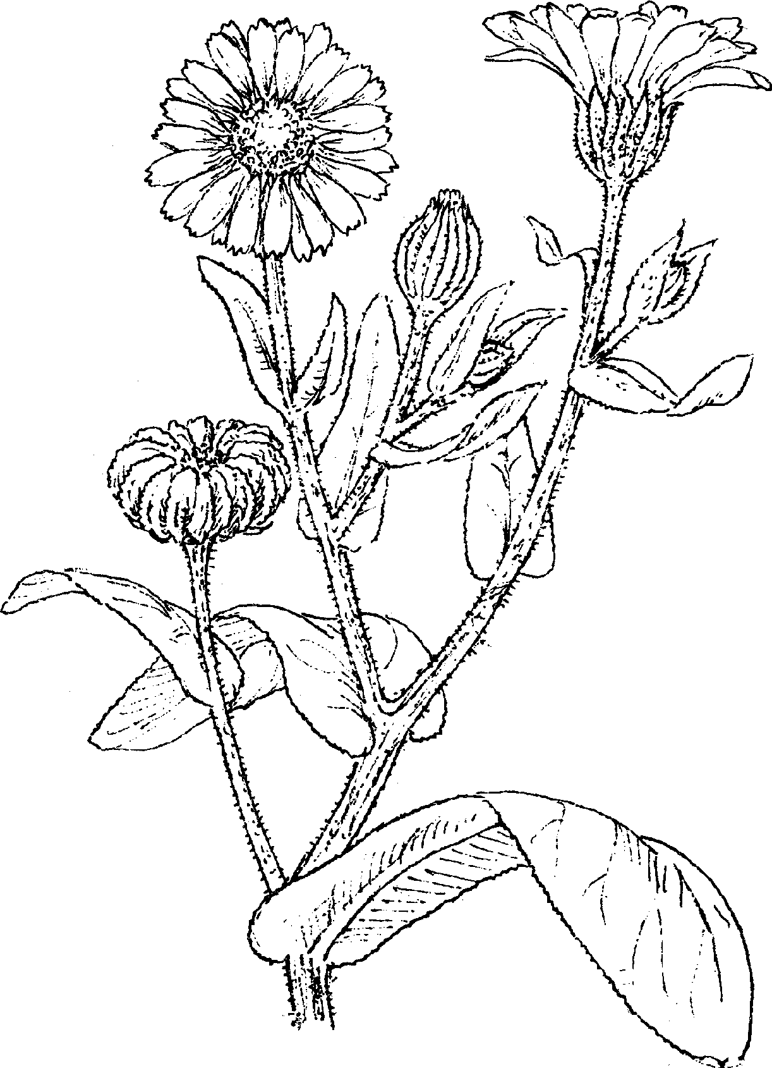
Назва походить від форми зменшувальної латин. calendae — першого дня кожного місяця у римлян, латин. officinalis — лікарська.
Рослина однорічна трав’яниста із своєрідним запахом. Стебло прямостояче, розгалужене, 30– 60 см заввишки, опушене короткими залозистими волосками. Листки чергові; нижні — видовжено-оберненояйцеподібні, черешкові, верхні — ланцетоподібні, сидячі. Квітки зібрані у верхівкові кошики діаметром до 5 см. Обгортка сірувато-зелена, одно-, дво-рядкова; листочки лінійні, загострені, густоопушені. Квітколоже злегка опукле, голе. Крайові квітки язичкові, маточкові, завдовжки 15–28, завширшки 3–5 мм, із зігнутою короткою опушеною трубкою, тризубчастим відгином, що удвічі перевищує обгортку, та чотирма-п’ятьма жилками. Квітки розташовані у два-три рядки у немахрових та у 10–15 рядків у махрових форм. Маточка із зігнутою нижньою одногніздою зав’яззю, тонким стовпчиком та дволопатевою приймочкою. Серединні квітки трубчасті з п’ятизубчастим віночком. Колір крайових квіток червонувато-жовтогарячий, жовтогарячий, яскраво- або блідо-жовтий; серединних — жовтогарячий, жовтувато-брунатний або жовтий. Плід — сім’янки різної форми.
Заготівля. Збирають квіткові кошики без квітконоса у період горизонтального розташування язичкових квіток. За сезон можна збирати 10–20 разів. Після попереднього підв’ялювання на сонці сировину сушать у затінку на вільному повітрі або у провітрюваному приміщенні, розстеливши тонким шаром і час від часу перегортаючи. Штучне сушіння проводять при температурі 40–45 °С.
Хімічний склад сировини. Квітки містять тритерпеноїди, флавоноїди (0,3–0,8 %), каротиноїди, поліацетилени, ефірну олію (до 0,12 %), фенолокислоти, стероли та сесквітерпенові лактони гіркого смаку (календин), ксантофіли, каротиноїди (каротин, лікопін, віолаксантин, цитраксантин, рубіксантин, флавоксантин — усього 3 %); вітамін С, флавоноїди, тритерпеноїди, ефірну олію, смоли, слиз, інулін, органічні кислоти, фітостерини, ферменти.
Тритерпенові сапоніни належать до похідних олеанолової кислоти — календулозиди А і В, є також тритерпеноїди α- і β-амірин, тараксастерол, арнідіол, фарадіол, календулодіол (похідне лупеолу). Після гідролізу вміст олеанолової кислоти перевищує 4 %.
Біологічна дія та застосування. Протизапальний і спазмолітичний засіб. Календулозиди знижують концентрацію холестерину у крові. Флавоноїди нагідок в експерименті виявили протизапальну і жовчогінну активність.
При зовнішньому застосуванні екстракт за активністю наближається до настойки арніки.
У гомеопатії використовується зібрана під час цвітіння трава. У дерматології застосовується для попередження нагноювання ран як замінник йодної настойки, в стоматології — як гемостатик; при тонзилітах, ангінах і стоматитах — для полоскання; в гінекології — при ендометриті, ендоцервіциті, кольпіті.
Біологічна дія та застосування. Нагідки лікарські мають протизапальні, бактерицидні, ранозагоювальні властивості. Застосовують настойку й мазь при порізах, гнійних виразках і опіках, для полоскання горла при ангінах. Карофілен, який містить суму каротиноїдів, є протизапальним засобом.
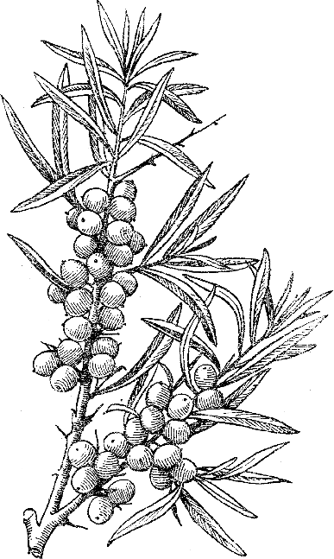
ПЛОДИ ОБЛIПИХИ КРУШИНОВИДНОЇ —FRUCTUS HIPPOPHAЁS
Обліпиха крушиновидна — Hippophaё rhamnoides , род. маслинкові — Elaeagnaceae
Облепиха крушиновидная; назва походить від латинізованої грецької назви hippos — кінь і phaos — блиск; латин. rhamnos — назва колючого чагарника й oides — подібний.
Рослина. Кущ або невелике, заввишки до 6 м, дерево. Дводомна рослина з колючими, вкритими сірою корою гілками. Листки чергові, вузькі, лінійні або лінійно-ланцетні, майже сидячі, завдовжки до 8 і завширшки 0,5 см, зверху темно-зелені, зісподу сріблясті. Квітки дрібні, розвиваються на пагонах минулого року, одностатеві, буруваті, з дволопатевою чашечкою, з простою оцвітиною. Чоловічі квітки зібрані в суцвіття у виг-
ляді короткого колоса, який на верхівці переходить у китицю; жіночі — у китицевих суцвіттях. Плід — овальна або майже куляста соковита несправжня кістянка завдовжки 4–12 мм з короткою плодоніжкою, жовтого, жовтогарячого або жовтогарячо-червоного кольору, солодкувато-кислого смаку, з характерним запахом, що нагадує ананасний. Насінина гладка, блискуча, з поздовжньою борозенкою, брунатна або майже чорна. Цвіте у квітні–червні, плоди достигають у вересні-жовтні.
Заготівля. Плоди збирають у стадії повної стиглості, обриваючи їх спеціальним дротяним пінцетом, а після настання морозів їх струшують на підстелений під кущ брезент або іншу тканину.
Хімічний склад сировини. М’якуш плодів обліпихи містить жирну олію (1,7–8 %), до складу якої входять гліцериди олеїнової, пальмітинової, пальмітоолеїнової, стеаринової та інших жирних кислот, фосфоліпіди (до 1 %), каротиноїди (0,31–20 мг %), у складі яких є α-, β- і γ-каротини, лікопін, зеаксантин та ін.; токофероли (до 110 мг %); філохінон (0,8–1,5 мг %); вітаміни В₁ (0,02–0,08 мг %), В₂ (0,03–0,05 мг %), С (50–1000 мг %), холін, серотонін і бетаїн (до 700 мг %), нікотинову кислоту, інозит, фолієву кислоту; флавоноїди: лейкоантоціани, катехіни, флавоноли (ізорамнетин, кверцетин, рутин, кемпферол), флавони; кумарини, фенолокислоти (кавову, хлорогенову); стерини (до 2 %); фосфоліпіди; тритерпенові кислоти (урсолову, олеанолову); органічні кислоти (яблучну, винну, винно-кам’яну, щавлеву, янтарну — загалом 3 %), моно- і дисахариди, сліди дубильних речовин.
Жирна олія (12,5 %), яку одержують з насіння, містить повний набір жиророзчинних вітамінів і гліцериди лінолевої та ліноленової кислот; відноситься до висихаючих олій.
Біологічна дія та застосування. Обліпихова олія та супозиторії з нею мають протизапальні, бактерицидні, епітелізуючі, гранулюючі та знеболювальні властивості. У медичній практиці використовують комбіновані препарати, які містять у своєму складі обліпихову олію: олазоль, гіпозоль і пластинки облекол, лікувальний косметичний крем «Таліта». Є відомості про ефективне лікування обліпиховою олією хворих на атеросклероз. Плоди обліпихи широко використовуються в лікувально-дієтичному харчуванні при виразковій хворобі шлунка, гіпо- та авітамінозах.
ПЛОДИ ГОРОБИНИ — FRUCTUS SORBI
Горобина звичайна — Sorbus aucuparia L´ ., род. розові — Rosaceae. Рябина обыкновенная; назва походить, можливо, від латин.
sorbere — поглинати, оскільки більшість видів їстівні, avis — птах, capere — притягувати, ловити.
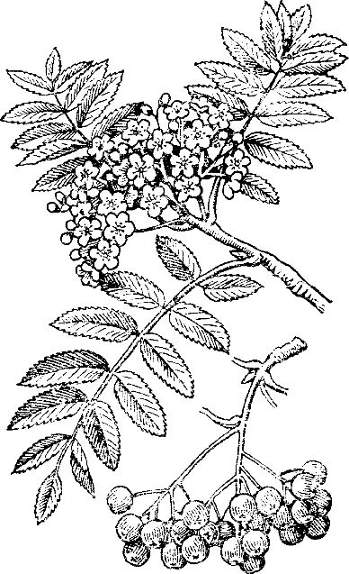
Рослина. Дерево або кущ з сірою гладкою корою. Листки чергові непарноперисті, з верхнього боку темно-зелені, зісподу сизі. Листочки довгасті або видовжено-ланцетні, пилчасті. Квітки двостатеві, правильні, п’ятипелюсткові, білі, в густому багатоквітковому щиткоподібному суцвітті. Плоди — несправжні, яблукоподібні, дво — п’ятигнізді, кулясті або овально-кулясті, діаметром до 9 мм, блискучі, з чашечкою, яка має п’ять малопомітних зубчиків, що змикаються. У м’якоті плода знаходяться від 2 до 7 злегка серпоподібнозігнутих, довгастих, з загостреними кінцями, гладеньких червонува-то-бурих насінин. Плоди яскраво-червоні, жовтогарячо-червоні або жовтувато-жовтогарячі, запах слабкий, своєрідний; смак кислувато-гіркий. Цвіте у травні, плоди достигають у вересні.
Заготівля. Плоди заготовляють як з дикорослих, так і з культурних дерев, восени (вересень-жовтень), у період повного достигання, до настання приморозків. Плоди знімають цілими гронами, звільняють від плодоніжок, пров’ялюють
кілька годин при температурі 40 °С, сушать у духовках або сушарках при температурі 60°С. Використовують також свіжі плоди: їх або зберігають у холодному приміщенні, або заморожують.
Хімічний склад сировини. Плоди горобини — полівітамінна сировина. Вони містять каротини (3–15 мг %), фолієву кислоту (0,18– 0,25 мг %), вітаміни С (40–100 мг %), В₂ (0,05–0,07), К (0,4 мг %) і Е (0,8–5,1 мг %), фенольні сполуки (катехіни, антоціани, флавоноли), органічні кислоти (яблучну, винну, янтарну, щавлеву, сорбінову), сахара (5,9–8 %), спирт сорбіт, пектинові і дубильні речовини, мінеральні солі тощо.
Біологічна дія та застосування. Плоди горобини використовують, насамперед, як полівітамінний засіб при гіпо- та авітамінозі. Свіжі ягоди переробляють на вітамінний сироп, сухі — входять до складу вітамінних зборів. Крім того, плоди справляють в’яжучу, послаблюючу, сечогінну, жовчогінну, кровоспинну та естрогенну дію. Препарати з ліпофільних речовин горобини зменшують кількість холестерину в крові й жирів у печінці, що робить їх корисними при ожирінні. Настій, відвар або сік плодів вживають при розладах травлення, гепатиті, гепатохолециститі, утрудненому жовчовиділенні, каменях у нирках і сечовому міхурі, явищах старечої атонії товстої й тонкої кишок, дизентерії, геморої, маткових кровотечах у клімактеричному періоді. Свіжі плоди горобини корисно вживати при атеросклерозі, гіпертонії та нирковокам’яній хворобі.
ЛІКАРСЬКІ РОСЛИНИ ТА СИРОВИНА, ЯКІ МІСТЯТЬ ВІТАМІН К₁
ЛИСТКИ КРОПИВИ — FOLIA URTICAE
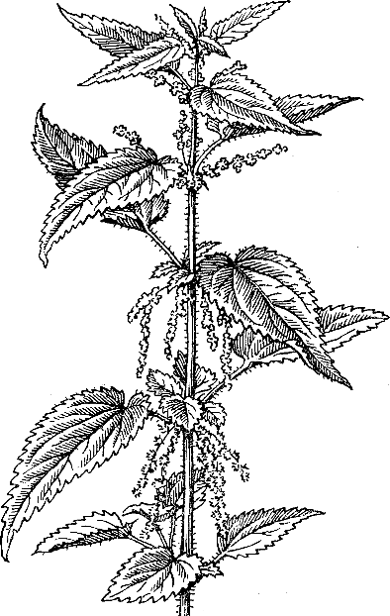
Кропива дводомна´ — Urtíca dioica L., род. кропивові — Urticaceae
Крапива двудомная; назва походить від латин. urere — палити; латин. dioicus — від грецьк. di — двічі, oikos — дім.
Рослина дводомна багаторічна трав’яниста, вкрита жалкими волосками. Кореневище повзуче, галузисте, у вузлах вкрите пучками придаткових коренів. Стебло прямостояче, тупочотиригранне, заввишки 50– 170 см, розгалужене. Листкисупротивні, завдовжки до 20 та завширшки до 9 см, яйцевидно-ланцетні або широкояйцевидні, загострені, зубчастопилчасті, із загорнутими до верхівки великими зубцями. Поверхня листків вкрита жорсткими волосками, яких особливо багато вздовж жилок; черешки завдовж-
ки 7–8 см, округлі або напівокруглі у розрізі, з борозенкою на верхньому боці, вкриті волосками; колір листків темно-зелений, черешків — зелений. Запах слабкий. Смак гіркуватий. Квітки жовто-зелені, дрібні, одностатеві, у розгалужених колосоподібних суцвіттях, трохи довших за черешки листків, у пазухах яких вони містяться; оцвітина чотирироздільна. Цвіте у червні–серпні, плодоносить у серпні-вересні. Плід — сім’янка.
Заготівля. Основну заготівлю проводять у травні–липні, тому що пізніше частина листя, особливо нижнього, в’яне. Збирають у брезентових або шкіряних рукавицях. Стебла кропиви зрізають серпом або ножем, а через декілька годин, коли листя перестане жалитися, його обривають. Сушать обов’язково у затінку, якомога швидше, на горищах з доброю вентиляцією, під наметами, розклавши сировину на папері або на тканині шаром 3–5 см. Сушіння припиняють, коли центральні жилки стають ламкими.
Хімічний склад сировини. Листя кропиви дводомної містить вітамін К₁ (0,2 %), каротиноїди (β-каротин, ксантофіл, ксантофілепоксид, віолаксантин — усього 50 мг/%), хлорофіл (5 %), вітаміни С (0,6 %), В₂, В₃; органічні кислоти, глікозид уртицин, оксикоричні кислоти, флавоноїди (кверцетин та ін.), дубильні речовини (2 %), камеді, сітостерин, фітонциди, мікро- і макроелементи (кремній, залізо, мідь, марганець та ін.). У клітинному соку волосків є мурашина кислота, гістамін і ацетилхолін.
Гідрофільні речовини коренів мають характер лектинів та полісахаридів; серед ліпофільних речовин багато β-сітостерину та інших фітостеринів.
Біологічна дія та застосування. Кропива дводомна має кровоспинні, сечогінні та загальнозміцнюючі властивості, виявляє слабку жовчогінну дію. Крім того, препарати з кропиви дводомної збільшують кількість гемоглобіну та еритроцитів і нормалізують склад крові, зменшують кількість цукру в крові, виявляють протизапальну дію, підвищують регенерацію слизових оболонок шлунково-кишкового тракту, справляють судинозвужувальний вплив, сприяють нормалізації порушеного менструального циклу. Застосовують кропиву переважно як кровоспинний засіб у вигляді настою і рідкого екстракту при легеневих, кишкових, маткових та інших кровотечах. Поряд із цим, препарати з листя кропиви є ефективними засобами при атеросклерозі, залізодефіцитній анемії, холециститах, гастритах, виразковій хворобі шлунка і дванадцятипалої кишки, цукровому діабеті, нирковокам’яній хворобі, асциті, набряках та ін. Листки кропиви входять до складу вітамінних, шлункових, проносних та деяких інших зборів, а також жовчогінних препаратів алохол та фітон-СД. Відваром листя кропиви миють голову для зміцнення волосся, рідкий екстракт кропиви входить до складу лікувального шампуню «Фітовал». Молоді пагони рослини їдять. З листя кропиви можна одержати хлорофіл, який має тонізуючі властивості, стимулює грануляцію та епітелізацію уражених тканин і використовується в фармацевтичній та харчовій промисловості. Водно-спиртовий екстракт з коренів кропиви за кордоном використовують при простатиті з ускладненим сечовиділенням.
СТОВПЧИКИ З ПРИЙМОЧКАМИ КУКУРУДЗИ —
STYLE CUM STIGMATIS ZEAE MAYDIS
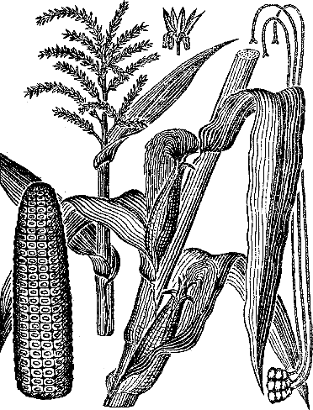
Кукурудза звичайна — Zea mays L´ ., род. злакові — Poaceae
Кукуруза обыкновенная; назва походить від грецьк. zeia — назви кормового злака; mays — від мексиканської народної назви mahiz; рос.— від іспанської cucurucho.
Рослина однорічна, однодомна трав’яниста. Стебло пряме, заввишки від 50 см до 3 м, з добре виявленими вузлами й заповненими пухкою паренхімною тканиною міжвузлями. Листки чергові, широколанцетні, із хвилястим краєм. Квітки одностатеві, зібрані в окремі суцвіття, які значно різняться за своїм зовнішнім виглядом: чоловічі квітки зібрані у верхівкову розлогу волоть; жіночі містяться в пазухах нижніх листків, у початках, охоплених листковидною обгорткою; квітки мають численні довгі нитковидні шовковисті стовпчики з короткою роздвоєною приймочкою на
верхівці. Стовпчики дещо скривлені, пласкі, завширшки 0,1–0,15 мм, завдовжки 0,5–20 см; приймочки короткі, завдовжки 0,4–3 мм; колір — світло-жовтий, брунатний, брунатно-червоний. Плоди — зернівки жовто-жовтогарячого кольору, зібрані в качан вертикальними рядами. Цвіте у липні-серпні, плоди достигають у вересні-жовтні.
Заготівля. Стовпчики з приймочками заготовляють у період молочно-воскової стиглості качанів. Сушать у затінку або в приміщенні, яке добре провітрюється, розклавши тонким шаром (1–2 см завтовшки) на тканині або папері. Штучне сушіння провадять при температурі 40 °С.
Хімічний склад сировини. Кукурудзяні стовпчики з приймочками містять вітамін К₁ (1600 біологічних одиниць на 1 г), каротиноїди, аскорбінову й пантотенову кислоти, вітаміни В₁, В₂, В₆, D, E, спирт інозит, сапоніни (3,18 %), гіркі глікозиди (1,5 %), флавоноїди, сліди алкалоїдів, ефірну (0,12 %) і жирну (3 %) олії, стерини — стигмастерол, ситостерол; смоли, камеді, мікроелементи (у великій кількості накопичує селен) та інші речовини.
Зернівки містять крохмаль, каротиноїди, вітаміни Е, В₁, В₂, В₃, В₆, біотин, жирну олію із значною кількістю похідних лінолевої та ліноленової кислот, пентозани (до 7 %).
Біологічна дія та застосування. Рідкий екстракт стовпчиків з приймочками кукурудзи має жовчогінні, діуретичні й кровоспинні властивості. Сировина входить до складу жовчогінних і сечогінних чаїв, а також комбінованого препарату «Поліфітол-1».
У гомеопатії використовуються стовпчики з приймочками кукурудзи при набряках серцевого походження.
ТРАВА ГРИЦИКIВ — HERBA BURSAE PASTORIS
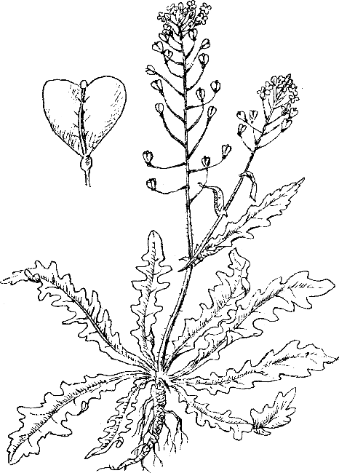
Грицики звичайні — Capsella bursa-pastoris (L.) Medik., род. капустяні — Brаssicaceae
Пастушья сумка обыкновенная; Capsella — зменшувальне від латин. capsa — сумка, що характеризує форму плодів; латин. bursa pastoris — сумка пастуха.
Рослина однорічна трав’яниста, заввишки 10–50 см. Стебло прямостояче, просте або розгалужене, з ребристою поверхнею, голе або у нижній частині злегка опушене. Листки прикореневі — у розетці, видовжено-ланцетні, черешкові, перистороздільні, з гострими трикутними виїмчастими, цілокраїми або зубчастими долями, стеблеві – сидячі, чергові, видов-
жено-ланцетні, цілокраї або зубчасті, біля основи стрілоподібні й стеблообгортні. Квітки двостатеві, дрібні, правильні, білі, чотирипелюсткові у верхівкових китицях, чашечка складається з чотирьох видовжено-яйцеподібних, зелених чашолистків, віночок — з чотирьох оберненояйцеподібних пелюсток. Плоди — стручечки, оберненотрикутносерцеподібні, на верхівці злегка виїмчасті, сплюснуті, з двома стулками, що розкриваються. Цвіте й плодоносить одночасно — з березня–травня й майже все літо; плоди достигають до початку заморозків.
Поширення. Росте по всій території України як бур’ян на полях, коло доріг та поблизу житла.
Заготівля. Під час цвітіння, коли на рослині починають утворюватися нижні плоди, її виривають з коренем, який потім обрізають, залишаючи прикореневу розетку листків. Сушать траву під наметом або на горищі, поки стебла не стануть ламкими.
Хімічний склад сировини. Трава містить вітамін К₁, аскорбінову кислоту, оксикоричні кислоти, кумарини, флавоноїди (глікозиди кверцетину, лютеоліну, діосметину та ін.), дубильні речовини, амінокислоти, аміни (холін, ацетилхолін, тирамін та ін.), сапоніни, органічні кислоти (фумарову, яблучну, щавлеву, лимонну, винну), ефірну олію, макро- та мікроелементи (калій, кальцій, залізо, мідь та ін.). Останнім часом поширилася думка, що основними діючими речовинами цієї рослини слід вважати біогенні аміни.
Біологічна дія та застосування. Галенові препарати виявляють виражену кровоспинну дію, знижують кров’яний тиск, посилюють моторику шлунка і прискорюють перистальтику кишечника, стимулюють моторну функцію матки, тому їх використовують при післяпологових кровотечах, атонії матки, легеневих, шлунково-кишкових і ниркових кровотечах. Листя рослини виявляє високу фітонцидну активність.
Застосовують у вигляді настою, рідкого екстракту й у складі зборів.
У гомеопатії використовується вся свіжа квітуча рослина при лікуванні жовчо- та сечокам’яної хвороби, сечокислому діатезі, гематурії, маткових кровотечах.
ЛІКАРСЬКІ РОСЛИНИ ТА СИРОВИНА, ЯКІ МІСТЯТЬ ВІТАМІН С
ПЛОДИ ШИПШИНИ — FRUCTUS ROSAE
Шипшина корична, син. шипшина травнева — Rosa cinnаmomea L´ ., шипшина зморшкувата — Rosa rugosa Thunb.´ , шипшина собача — Rosa canina L., шипшина яблунева — R osa villosa L., род. розові — Rosaceae
Шиповник коричный (шиповник майский), шиповник морщинистый, шиповник повислый, шиповник собачий, шиповник яблочный; назва походить від грецьк. rhodon, що, можливо, пов’язане з кельтським rhodd — червоний, латин. cinnamomea — через брунатний колір гілок, схожих на корицю. Рід шипшина розділяється на дві секції: Cinnamomeaе (шипшини коричної) та Caninaе (шипшини собачої).
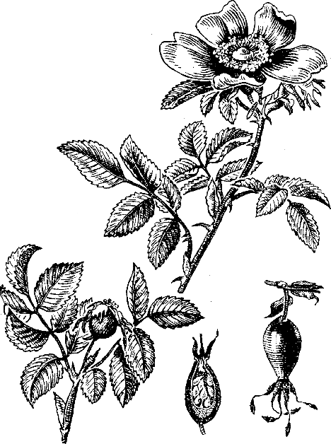
Рослина. Види шипшини коричної — колючі кущі заввишки 0,5– 2 м. Гілки брунатно-червоні, з численними невеликими, дещо зігнутими колючками, що сидять звичайно по дві при основі листків. Листки непарноперисті, з сімома — дев’ятьма видовжено-еліптичними або яйцеподібними, по краю зубчастими листочками; прилистки частково зрослі з черешком. Квітки поодинокі або по дві-три. Чашолистків п’ять, вони ланцетоподібні, прості, залишаються та піднімаються догори при дозріванні плодів. Плоди (гіпантії) м’ясисті, кулясті, овальні або яйцеподібні (рідко веретеноподібні), гладенькі, голі, завдовжки 0,7–3,0, діаметром 0,6–1,7 см, від жовтогарячого до брунатно-червоного кольору; усередині плоди густо устелені довгими, дуже жорсткими, щетинистими волосками; насіння дрібне, тверде, має форму вуглуватих горішків. Цвіте у травні-червні, плоди достигають у серпні-вересні.
Види шипшини собачої —Шипшина корична кущі, що за зовнішнім виглядом схожі з шипшиною коричною, але плоди звичайно більші, темніші (темно-червоні); чашолистки перисті, по цвітінні відігнуті до основи плода та прижаті до нього. Після визрівання плодів чашолистки опадають та на їх місці залишається п’ятикутний диск.
Заготівля. Плоди збирають у період повної стиглості (але не перестиглими) вручну в брезентових рукавицях у корзини, що обтягнені тканиною. Зібрані плоди сушать відразу після збирання в сушарці при температурі 80–90 °С, розстилаючи тонким шаром. Готову сировину зберігають у сухих прохолодних приміщеннях.
Хімічний склад сировини. Види секції Cinnamomeae містять у плодах особливо велику кількість аскорбінової кислоти (шипшина корична — до 14 %, шипшина зморшкувата — до 6 %), у плодах видів секції Caninae вміст вітаміну С не перевищує 1 %. Плоди шипшини також містять каротин (0,7–8 мг %), вітаміни В₁, В₂, РР, К₁, пантотенову кислоту, флавоноїди (кверцетин, кемпферол та їх похідні; антоціани; катехіни), фенолокислоти, пектинові речовини (1,5–4 %), сахара (0,9–18 %), органічні кислоти (0,9–3,7 %), дубильні речовини, солі заліза, марганцю, фосфору, магнію, кальцію. Насіння містить жирну олію, що багата на каротиноїди та вітамін Е.
Біологічна дія та застосування. Плоди шипшини виявляють протицинготну, антисклеротичну, протизапальну дію, активізують ферментні системи та окислювально-відновні процеси в організмі, сприятливо впливають на вуглеводний обмін, посилюють синтез гормонів і регенерацію тканин, стимулюють опірність організму до несприятливих факторів зовнішнього середовища, посилюють секрецію жовчі, підвищують діурез. Плоди шипшини використовують для профілактики й лікування гіпо- і авітамінозів С і Р, при атеросклерозі, нефритах, гострих і хронічних захворюваннях печінки, кишечника, при виразковій хворобі, геморагічних діатезах, гемофілії, кровотечах (легеневих, маткових), передозуванні антикоагулянтів, гіпертиреозі й недостатності надниркових залоз, травматичному шоку. Плоди шипшини входять до складу вітамінних зборів, а також гіпоглікемічного збору «Арфазетин». Сироп з водного згущеного екстракту плодів шипшини — холосас призначають при холециститі та гепатиті. З соку плодів високовітамінних видів шипшини готують також вітамінний сироп з додаванням цукру та аскорбінової кислоти.
Із насіння шипшини виготовляють олію, яку використовують як зовнішній засіб для загоєння ран, при тріщинах сосків, пролежнях, трофічних виразках гомілки, дерматозах, у стоматологічній практиці, а у вигляді мікроклізм — при неспецифічному виразковому коліті. Каротолін — масляний екстракт каротиноїдів з м’якоті плодів, використовують аналогічно. Канефрон — сума каротиноїдів з плодів шипшини без горішків, має застосування аналогічне каротоліну.
Ліпохромін - вважають засобом для профілактики та лікування променевої хвороби. Він використовується також при хіміотерапії злоякісних новоутворень різної локалізації, пострадіаційних розладах шлунково-кишкового тракту, системи гемопоезу та імунного статусу. Цей засіб рекомендовано вживати для адаптації організму до небезпечних умов середовища.
ПЛОДИ СМОРОДИНИ ЧОРНОЇ — FRUCTUS RIBIS NIGRI
ЛИСТЯ СМОРОДИНИ ЧОРНОЇ —
FOLIA RIBIS NIGRI
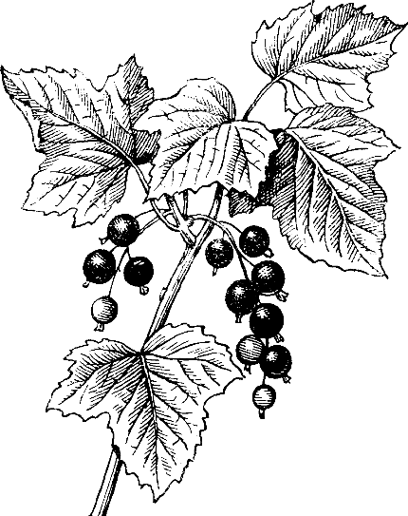
Смородина чорна — Ribes nigrum L., род. агрусові — Grossulariaceae
Смородина черная; назва походить від латинізованої арабської ribas — кислий за смаком; латин. niger, gra, -grum — чорний.
Рослина. Невеликий, заввишки 0,6–2 м багаторічний кущ. Стебла темно-бурі або червоно-брунатні, кора молодих стебел жовтувато-сіра. Нижні гілки іноді лежать на землі. Листки черешкові, чергові, завдовжки до 10 см, три —п’ятилопатеві, по краю пилчасто-зубчасті, зверху голі, зісподу по жилках опушені, з жовтими
залозками, ароматні. Квітки двостатеві, правильні дзвоникоподібні, лілувато- або рожево-сірі, у пониклих 5–12-квіткових китицях, завдовжки 5– 8 см. Плоди — ягоди у китицях, кулясті, чорні, діаметром 7–10 мм, несуть на верхівці білувату плівчасту чашечку; поверхня вкрита залозками з ефірною олією; м’якоть містить численне дрібне насіння. Цвіте у травні-червні, плоди достигають у липні-серпні.
Заготівля. Стиглі плоди або споживають і переробляють у свіжому вигляді, або сушать у сушарках (починаючи від 35 °С і поступово доводять до 65 °С, не допускаючи пересушування).
Листки збирають наприкінці весни і влітку; сушать при температурі 35–40 °С.
Хімічний склад сировини. Плоди містять аскорбінову кислоту (до 500 мг %), вітаміни груп В, К, Е, каротин; сахара (17 %), пектини, жирну олію, антоціани — похідні ціанідину і дельфінідину, флавоноли кемпферол, кверцетин, мірицетин та їхні похідні, кумарини, оксикоричні кислоти, органічні кислоти (яблучну, винну, лимонну, щавлеву та ін.— усього 4 %), ефірну олію, ферменти (емульсин), мінеральні речовини.
У листках виявлено ефірну олію (0,75 %), що містить ліналоол, гераніол, лімонен, цимол, сабінен та ін.; флавоноїди (кверцетин, ізокверцетин, рутин, кемпферол, астрагалін, мірицетин), оксикоричні кислоти, тирозол, галову кислоту, метилгалат, кумарини, фітостерол, пентозани, органічні кислоти, вітамін С (400 мг %), каротини, сахара, фермент емульсин та дубильні речовини.
Біологічна дія та застосування. Всі види сировини мають сечогінні, потогінні, протимікробні, капілярозміцнюючі, в’яжучі та тонізуючі властивості, підвищують імунітет. Свіжі та сушені плоди корисно вживати при гіпохромній анемії, пародонтозі, захворюваннях шлунково-кишкового тракту, гломерулонефриті, порушеннях ритму серця, гіпертонічній хворобі, кардіоневрозах, геморагічному васкуліті, застудних та інфекційних захворюваннях. Сировина використовується переважно у зборах.
На кафедрі фармакогнозії НФАУ з листків смородини чорної розроблений препарат антиалергічної дії глюкорибін, а також настойка листків — рифлан для застосування у проктології як регенеративний та протизапальний засіб.
ЛИСТЯ СУНИЦЬ — FOLIA FRAGARIAE
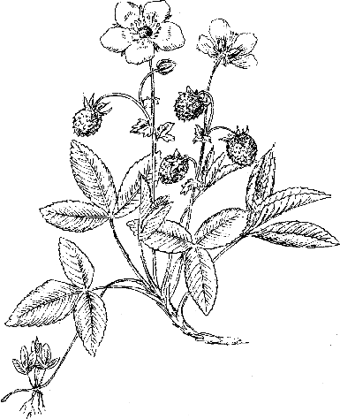
Суниці лісові — Fragaria vesca L ., род. розові — Rosaceae
Земляника лесная; назва походить від латин. fraga, orum — плід суниць, fragаra — який духмяніє; латин. vescus, -a — їстівний, від vescor — харчуватися.
Рослина багаторічна трав’яниста, з коротким горизонтальним або косим кореневищем і довгими повзучими пагонами, що укорінюються у вузлах. Стебла прямостоячі або висхідні, заввишки 5–20 см, мало перевищують прикореневі листки, вкриті зісподу відстовбурченими, вгорі — притиснутими волосками. Листки трійчасті, прикореневі — на довгих, відхиленоволосистих черешках; листочки сидячі, майже овально-ромбічні, середній листочок яйцеподібний або ромбічний, бічні — косояйцеподібні, з великими трикутними або майже округлими зубцями, що закінчуються короткими червонуватими вістрячками; кінцевий зубець листочка дещо вужчий від сусідніх зубців та не здіймається над ними; зісподу листочків різко виділяються жовтуваті центральна та бічна жилки першого порядку. Зверху листочки темно-зелені, розсіянопритиснутоволосисті, зісподу ясно-зелені, густо вкриті притиснутими шовковистими волосками, завдовжки 1,5–6, завширшки 1,6–4 см. Квітки правильні, двостатеві, на тонких довгих, притиснутоволосистих квітконіжках, у щиткоподібному небагатоквітковому суцвітті; пелюстки (їх п’ять) білі, яйцеподібні або округлі, з коротеньким нігтиком. Плоди ягодоподібні, пониклі, конічні, яйцеподібні або кулясті, яскраво- або темно-червоні, до основи вкриті дрібними, темними сім’янками, завдовжки близько 6 мм. Цвіте у травні-червні, плоди достигають у червні-липні.
Заготівля. Листки заготовляють у період цвітіння рослини, зриваючи або зрізуючи гострим ножем так, щоб залишок черешка не перевищував 1 см. Зібрані листки складають пухким шаром у відкриту тару і транспортують до місця сушіння. Сушать на відкритому повітрі у затінку або на стелажах у добре провітрюваному приміщенні на брезенті або мішковині, час від часу перегортаючи.
Хімічний склад сировини. Листки містять аскорбінову кислоту (у свіжих листках до 280 мг %), флавоноїди, алкалоїди (сліди), органічні кислоти, сахара, дубильні речовини.
Біологічна дія та застосування. Галенові препарати з листків суниць розширюють периферійні судини, знижують артеріальний тиск, уповільнюють ритм і посилюють амплітуду серцевих скорочень, підвищують тонус і посилюють скорочення матки, сприяють виведенню солей з організму, мають сечогінні, жовчогінні, потогінні, протизапальні та гіпоглікемічні властивості. Широко використовують плоди та листки суниць у дерматології та косметиці.
У гомеопатії використовуються свіжі плоди при висипаннях типу кропив’янки, ослабленні травної діяльності і порушеннях кровообігу.
КОРЕНЕВИЩА З КОРЕНЯМИ ПЕРВОЦВIТУ —
RHIZOMATA CUM RADICIBUS PRIMULAE
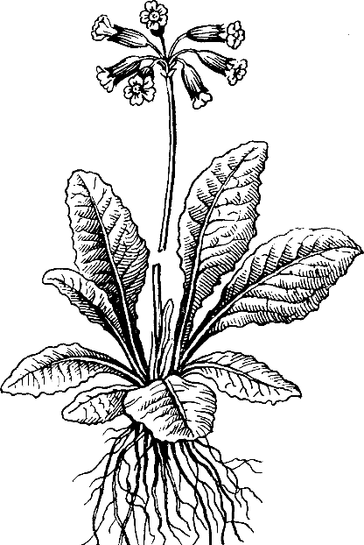
ЛИСТКИ ПЕРВОЦВIТУ — FOLIA PRIMULAE
Первоцвіт весняний — Primula veris L ., син. первоцвіт лікарський — Primula officinalis Jacq ., род. первоцвіті — Primulaceae
Первоцвет весенний (первоцвет лекарственный); назва походить від латин. primus — перший; veris — від ver — весна.
Рослина багаторічна трав’яниста. Має коротке горизонтальне темно-буре кореневище, завдовжки 6–8 см, із соковитим шнуроподібним корінням. Квіткова стрілка пряма, безлиста, заввишки 5–20 см. Листки зібрані приземною розеткою, яйцеподібні або яйц е п о д і б н о в и д о в ж е н і , хвилястозубчастовиїмчасті, зморщені, зісподу вкриті сіруватим пушком, звужені в крилаті черешки, завдовжки до 10, завширшки 5–8 см. Квітки правильні, двостатеві, зібрані на вершечку стебла в зонтикоподібне суцвіття з 5–13 квітками, пониклими в один бік; чашечка трубчаста, п’ятигранна; віночок лійкуватий, з коротким п’ятилопатевим відгином, яскраво-жовтий, усередині з жовтогарячими цятками при основі часток відгину. Плід — яйцеподібна коробочка такої самої довжини, як і чашечка. Цвіте із середини квітня до червня. Плоди достигають у червні–серпні. Інші види відрізняються розміром листків, квітконосу та квіток.
Заготівля. Кореневища з коренями первоцвіту копають навесні до цвітіння рослини або восени, коли зів’яне листя; його старанно відмивають від землі і сушать на сонці або в теплому приміщенні, розстеливши тонким шаром на папері або тканині та час від часу перегортаючи. Штучне сушіння проводять при температурі 40–50 °С.
Листки збирають на початку цвітіння рослини, зривають руками або зрізають ножем. Половину листків на кожній рослині залишають. Сушити листки треба швидко і бажано при температурі 70– 80 °С, що дає змогу одержувати сировину з високим вмістом аскорбінової кислоти.
Хімічний склад сировини. Всі частини первоцвіту весняного містять значну кількість аскорбінової кислоти (у листках до 6 %). Корені первоцвіту містять до 10 % тритерпенових сапонінів, агліконами яких є примулагеніни А, D i SD, глікозиди (примулаверин, примверин), ефірну олію (0,08 %) і каротин. У листках є сапоніни (до 2 %), флавоноїди, каротин (до 3 мг %), макро- і мікроелементи; у квітках — сапоніни, флавоноїди й ефірна олія
Біологічна дія та застосування. Настій листя вживають для профілактики та лікування гіпо- та авітамінозів; відвар кореневищ застосовують в основному як добрий відхаркувальний засіб при захворюваннях легень і дихальних шляхів. Входить до Британської трав’яної фармакопеї як седативний, спазмолітичний та гіпнотичний засіб.
Рослина харчова та медоносна.

